ООО «Турцентр-ЭКСПО» г. Белгород, Щорса, 64а, III этаж
Остановка ТРЦ «Сити Мол Белгородский»
www.turcentr31.ru т./ф: (4722) 28-90-40; тел: (4722) 28-90-45; +7-951-769-21-41

НОВОМИХАЙЛОВКА, «ДЕЖАВЮ» Лето 2022

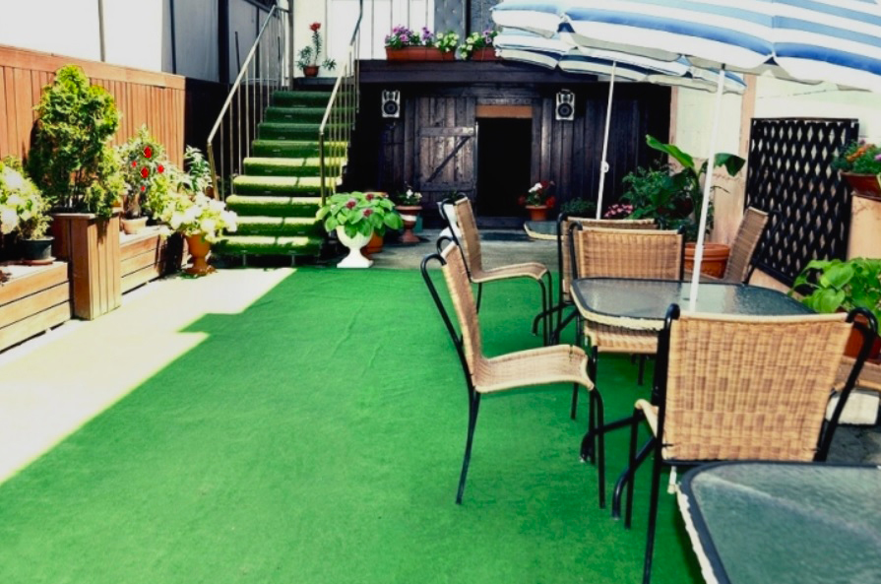Гостевой дом «Дежавю» расположена всего в 1 мин ходьбы от моря в курортном поселке Новомихайловский (Туапсинский район, недалеко лагерь Орленок) на центральной улице. Новомихайловский курорт славится огромными пляжами с золотистым песком и мелкой галькой, а сам поселок окружают живописные холмы. Новомихайловский как магнит притягивает любителей семейного и активного отдыха. Для всех желающих на пляже действует прокат катамаранов, катеров, яхт, водных лыж и мотоциклов. Популярны подводная охота, рыбалка и дайвинг. Вход в гостевой дом «Дежавю» со двора, поэтому оживленная улица ни сколько не мешает спокойному и комфортному отдыху гостей. Центр посёлка удалён на расстояние примерно 15-20 минут ходьбы. Для автомашин имеется частная парковка рядом с домом.
Размещение: «Стандарт» 2-х, 3-х, 4-х местные номера с удобствами (WC, душ, ЖК ТВ, мини-холодильник, сплит-система, односпальные или двуспальные кровати, шкаф, туалетный столик)
Пляж: 100 м - песчаный, мелко-галечный.
Питание: питание в столовой, так же есть небольшая кухня для самостоятельного приготовления пищи.
Дети: до 3-х лет на одном месте с родителями – 7000 руб; до 12 лет скидка на проезд – 200 руб.

Стоимость тура на 1 человека (7 ночей)

Размещение  Заезды | СТАНДАРТ
 | 2-х мест.  с удоб. | 3-х мест.  с удоб. | 4-х мест.  с удоб.
30.05.-08.06. | 9200 | 8850 | 8150
06.06.-15.06. | 9700 | 9300 | 8550
13.06.-22.06. | 10600 | 9950 | 9250
20.06.-29.06. | 11700 | 10500 | 9550
27.06.-06.07. | 12800 | 11500 | 10300
04.07.-13.07. | 13000 | 11850 | 10800
11.07.-20.07. | 13800 | 12400 | 11150
18.07.-27.07. | 13800 | 12400 | 11150
25.07.-03.08. | 13800 | 12400 | 11150
01.08.-10.08. | 13800 | 12400 | 11150
08.08.-17.08. | 13800 | 12400 | 11150
15.08.-24.08. | 13500 | 12200 | 10800
22.08.-31.08. | 11450 | 10950 | 10150
29.08.-07.09. | 11150 | 10650 | 9500
05.09.-14.09. | 10950 | 10450 | 9400
12.09.-21.09. | 9950 | 9650 | 8800
19.09.-28.09. | 9550 | 9200 | 8500

В стоимость входит: проезд на автобусе, проживание в номерах выбранной категории, сопровождение, страховка от несчастного случая.
Курортный сбор за доп. плату.
Выезд из Белгорода еженедельно по понедельникам.
Хочешь классно отдохнуть – отправляйся с нами в путь!!!!

